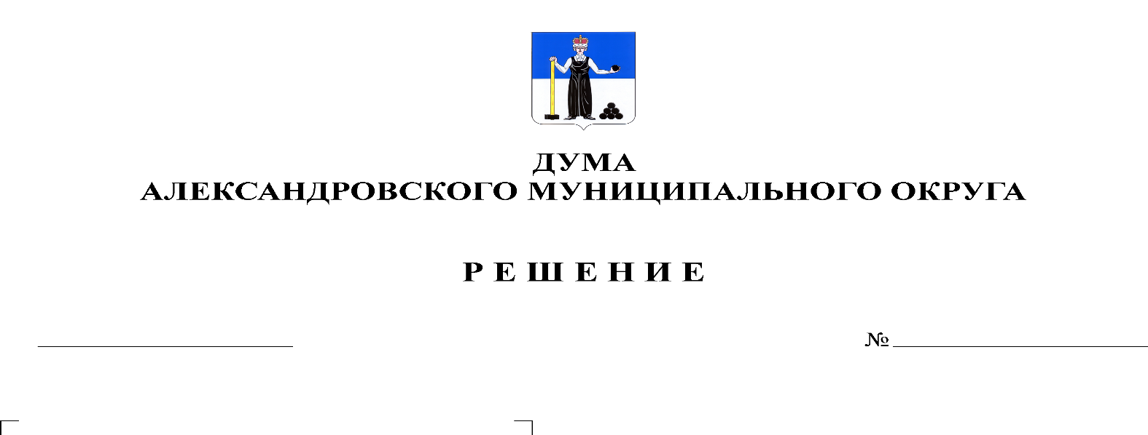
Об утверждении ликвидационного баланса муниципального казенного учреждения «Финансовое управление администрации Александровского муниципального района Пермского края»

345
24.11.2022
На основании статьи 41 Федерального закона от 06.10.2003 № 131-ФЗ «Об общих принципах организации местного самоуправления в Российской Федерации», статьи 63 Гражданского кодекса Российской Федерации, части 5 статьи 4 Закона Пермского края от 27.05.2019 № 395-ПК «Об образовании нового муниципального образования Александровский муниципальный округ Пермского края», во исполнение п. 12 Плана мероприятий по ликвидации администрации Александровского муниципального района Пермского края, Финансового управления администрации Александровского муниципального района Пермского края, Управления образования администрации Александровского муниципального района Пермского края, утвержденного решением Думы Александровского муниципального округа 07.06.2021 № 190 «О ликвидации Администрации Александровского муниципального района Пермского края и ее органов как юридических лиц», Дума Александровского муниципального округа
решает:
1. Утвердить прилагаемый ликвидационный баланс муниципального казенного учреждения «Финансовое управление администрации Александровского муниципального района Пермского края» (ИНН 5910001252, ОГРН 1025901676020, адрес 618320, Пермский край, г. Александровск, ул. Ленина, д.20, к. А) по состоянию на 21 ноября 2022 г.
2. Разместить настоящее решение на сайте www.aleksraion.ru.
3. Настоящее решение вступает в силу с момента подписания.
4. Контроль за исполнением решения возложить на председателя Думы Александровского муниципального округа.

Председатель Думы
Александровского муниципального округа Л.Н. Белецкая

